KATA PENGANTAR

Bersukacitalah dalam pengharapan, sabarlah dalam kesesakan,
bertekunlah dalam doa!
Roma 12: 12
Ungkapan nats ini adalah ungkapan penulis, bahwa sekalipun sarat dengan
tantangan yang cukup melelahkan dengan berbagai kendala namun penulis
dimampukan oleh doa dan pengharapan kepada-Nya sehingga penulis dapat
menghadapi semua lika-liku kehidupan ini khusunya dalam menjalani proses

/
pendidikan di Sekolah Tinggi Agama Kristen Negeri (STAKN) Toraja. Penulis
sungguh menyadari bahwa hanya karena kasih Tuhan yang tulus kepada penulis,
X ■ /
sehingga ungkapan pemazmur ‘‘kecaplah dan lihatlah betapa baiknya Tuhan itu”
sungguh nyata penulis rasakan dalam kehidupan penulis.
Penulis juga menyadari bahwa dalam sepanjang studi dan perampungan

\ . /
tulisan ini tidak terlepas dari dorongan berbagai pihak. Maka dengan penuh
ketulusan hati, penulis menyampaikan penghargaan dan terima kasih kepada:
- Salmon Pamantung, M.Th, selaku pimpinan STAKN Toraja, segenap
dosen dan tenaga kependidikan STAKN Toraja yang telah menuntun,
membimbing dan memberikan kesempatan bagi penulis untuk belajar
di kampus.
- Dr. Yonatan Sumarto, M.Th, selaku pembimbing I dan Marthinus
Kabe, M.Pd.K, selaku pembimbing II yang telah membimbing penulis
v

dengan penuh perhatian dan telah memberi motivasi dalam berbagai
hal termasuk sumbangan pemikiran, sehingga penulis dapat selesaikan
tulisan ini dengan baik.
- Alfrida L. Membala, M.Pd.K, selaku penguji I serta banyak membantu
penulis selama penulis berada di STAKN Toraja dan Yohanes
Krismantyo Susanta, M.Th, selaku penguji II yang banyak
memberikan kritik dan saran dalam memperbaiki tulisan ini.
- Dr. Selvianti, M.Th, dan Novita Toding, M.Pd, selaku dosen wali bagi
penulis selama berada di STAKN Toraja.
- Dr. Ismail Banne Ringgi’, M.Th, yang banyak memberikan sumbangan
pemikiran dalam penyelesaian tulisan ini dan mendukung penulis
'k lewat buku-buku referensi.
\ ' /
- Bapak Theo Dedy Palimbungan, M.Pd, selaku dosen suvervisior yang
\ . /
selalu membimbing dan mengarahkan penulis selama melaksanakan
\ /
PPL di SD Kristen Makale 1.
\ V ’W * ? ^{>r} /
- Bapak Comelius Ballo, S.Pd, selaku kepala sekolah SD Kristen
Makale 1 yang memberi kesempatan kepada penulis dalam
melaksanakan PPL di SD Kristen Makale 1.
- Ibu Yohana Bidang, S.Th, selaku guru pamong yang setia
membimbing dan mengarahkan penulis selama melaksanakan PPL
beserta guru-guru yang berada di SD Kristen Makale 1.

vii
- Siswa-siswi SD Kristen Makale 1 secara khusus kelas VA dan VB
yang telah banyak membantu penulis selama penulis berada di SD
Kristen Makale 1.
- Andarias Manting bersama rekan-rekan pegawai perpustakaan yang
setia meminjamkan buku kepada penulis selama menempuh
pendidikan di STAKN Toraja secara khusus dalam penulisan skripsi
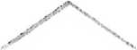
ll.Pdt. Yonan Tadius, S.Th, yang telah banyak memberi informasi
tentang konseling kepada penulis.
- Merliana Pangadongan, M.T, (bunda Onikx) yang selalu membantu
penulis dalam banyak hal selama berada di STAKN Toraja.
- Yuliana Tandi (bunda Gisel) selaku ibu kos yang telah bersedia
memberi tempat bagi penulis untuk beristirahat dan mengerjakan
\ • - ; /
banyak hal. /
- Sosok inspirasi yang senantiasa menginspirasi kehidupan penulis,
orangtua Petrus Gala Pabiaran (ayah) dan Martina Tandung Mangera
(ibu) penulis bangga punya orangtua seperti kalian.
- Alm. Yusuf Toding, Alm. Albertin Kadang, Berta Tandung, terima
kasih untuk motivasi, nasehat serta dukungan berupa materi yang
diberika kepada penulis.
- Saudaraku Febrian Toding (Pa’piong), Salina Pasiangan, S.Pd (Anti),
Sartika Mengera (Tika), Irfan Tiku Padang (Ippang), Sarce tandung
(Sarce), Risna Randa (Risna), Umir Tiku Padang (Kuming) yang

viii
selalu memberi motivasi serta doa dan dukungan baik moril maupun
finansial.
- Iparku Yohanes Abraham Urel, Debian Dalling, S.Pd, dan Ahmad
Dalling yang telah banyak membantu penulis.
- Kemenakanku, Evan, Rey, Daren, Deren, Defyan, Pian yang selalu
membuat penulis tertawa dengan tingkah aneh dan lucunya
- Mama Neny, papa Neny, Neny, Aco yang banyak membantu penulis.
- My cika (Fatrika Mangopa) terima kasih untuk doanya, uangnya,
traktirannya, sabarnya, dan juga ide-ide buruknya.
- Teman-teman angkatan 2013 khususnya Enjel, Pillong, Sera, Talling,
Rivian, Ima, Rana, Emi karibo, Mery Sipit, Feby Upa, Tina, Geby, kak

\ /
Wirastiani, kak Serly dan teman-teman yang lainya jurusan Pendidikan

\ . /
Agama Kristen, Teologi Kristen, Kepemimpinan Kristen yang selalu

/
berbagi pengalaman dan pengetahuan dengan penulis selama berada di
STAKN Toraja.
- Teman-teman angkatan 2011, 2012, 2014, 2015, 2016 yang tidak

X /
sempat penulis sebutkan satu persatu namanya namun banyak

\ /
membantu penulis selama berada di STAKN Toraja.
- Kepada seluruh rekan-rekan Persekutuan Doa Mahasiswa (PDM) dan
secara khusus teman-teman pengurus periode 2013-2015 kak Lisan,
kak Aan, kak Kene, kak Simpet, kak Joni Seno, Jeni, Randa, Akil,
Tesar, Adma yang telah bekega sama dengan penulis dalam pelayanan

serta menjadi tempat bagi penulis untuk mengembangkan bakat dan
talenta sebagai Master Of Ceremony (MC).
- Teman-teman kos: Puspa, Mersi, Ike, Reva, Revi, Ase, Septi, Rina,
Maiky, Bolvi, Cakra, Enos, Jeni, selalu berbagi ceria di GIZ-RAN
Family dan juga tetangga kos Desem, Otto, Dwi, Iga, Wati dan Andre,
Sepriadi.
- Teman kecilku indo Bertin, Indo Reti, Indo Lisa dan semua anak-anak
wayong yang ada di Kendari untuk kebersamaannya selama ini.
- Irwan yang mengajarkan banyak hal serta menjadi inspirasi bagi
penulis untuk terus berkembang dalam berbagai hal.
- Teman-teman di SD 14 Baruga secara khusus Randi, Nurul, Kartini,
Wala, doang, Iwan, Ayu, Ber, Titin, Yusnul, Risa, Adrianus (Metal)
yang telah banyak memberi pelajaran kepada penulis.
- Teman-taman SMP di SMP Negeri 17 Kendari secara khusus: Yusrin,
Sani, Sinta, Fatma, Lisa, Ema, tante kantin yang selalu ada bersama
> -■ V ’E,' c& 9' y /
penulis selama berada di SMP Negeri 17 Kendari.
- Teman-teman SMK 3 Kendari alumni 2011 secara khusus Yolan, Cici,
Intan, Digia, Lala»Veni, Cia, Dewi, Erwi dan teman-teman alumni
2012 secara khusus jurusan kecantikan: Riya, Eppong, Yuli, Dita,
Sule, Maya, Eci, Ana, Paska, Minar, Hajong yang selalu bersama-sama
dengan penulis serta membantu penulis dalam banyak ha

- Rekan-rekan guru sekolah minggu dan anak-anak sekolah minggu
yang berada di Jemaat Silo Ge’tengan yang memberi banyak pelajaran
kepada penulis.
- Guru-guru SD, SMP, SMK yang telah banyak membantu penulis dari
sama sekali tidak mengenal huruf sehingga mengantar penulis sampai
pada penulisan skripsi.
Penulis menyadari bahwa dalam penyusunan dan penulisan skripsi ini
masih jauh dari kesempurnaan namun penulis berharap skripsi ini dapat
memberikan manfaat bagi pembaca maupun bagi penulis.
Mengkendek, 25 Juni 2017

\ )
Penulis

DAFTAR ISI
DAFTAR ISI
HALAMAN JUDUL
HALAMAN PERSETUJUAN
HALAMAN PENGESAHAN
ABSTRAK
KATA PENGANTAR
E.
F.
iii
iv
B. Rumusan Masalah
7
C. Tujuan Penelitian
7
7
D. Fokus Masalah
7
Manfaat Penelitian
8
Metode Penelitian
8
G. Sistematika Penulisan
10
BAB II KAJIAN PUSTAKA
10
A. Pengertian Bimbingan dan Konseling
10
a. Bimbingan
BAB I PENDAHULUAN
A. Latar Belakang Masalah
xi
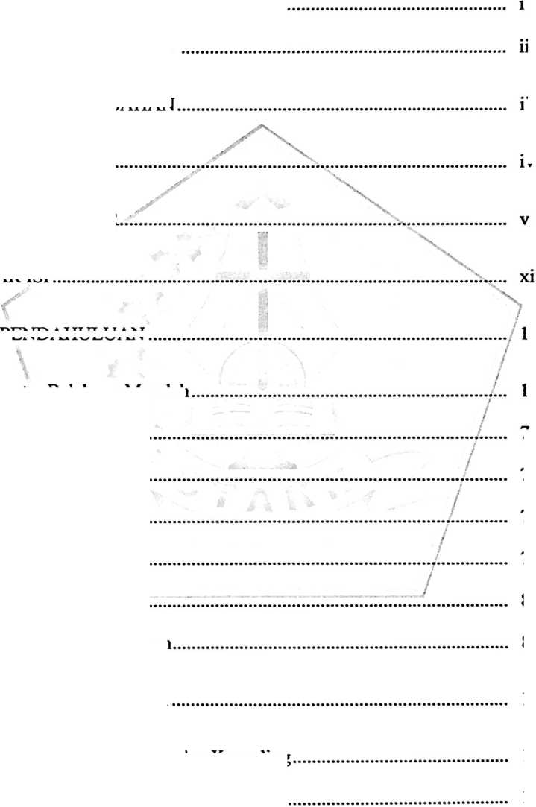
xii
- Konseling 11
- Sasaran Bimbingan Konseling 13
- Tujuan Konseling 15
- Metode Konseling 17
- Pengertian Pelecehan seksual 20
a. Seksualitas 20
b. Pelecehan Seksual 22
- Dampak Pelecehan Seksual 24
a. Trauma 24
b. Kepahitan 26
- Rendah Diri .? 27
\ - i /
- Kehilangan Harapan 28
- Pikiran Negatif (negative thinking) 29
- Dasar Alkitab Konseling Bagi Pelecehan Seksual 31
BAB III METODOLOGI PENELITIAN 33
/
\ * ■ ⁴ * ' 7
- Jenis Metode Penelitian 1 33
- Tempat Penelitian L 34
- Lokasi Penelitian 34
- Profil STAKN Toraja 34
- Informan 34
- Waktu Penelitian 35
- Teknik Pengumpulan Data 35
1. Studi Kepustakaan 35

xiii
2. Observasi 35
- Wawancara 36
- Teknik Analisa Data 37
1. Data Display (Penyajian Data) 37
2. Conclusion Drawing/verification 38
- Instrumen Penelitian 38
BAB IV PEMAPARAN DAN ANALISIS DATA 40
A. Wawancara Konseling „X. 40
B. Analisis Data 52
BAB V PENUTUP 54
A. Kesimpulan.....
B. Saran
DAFTAR PUSTAKA
LAMPIRAN
CURRICULUM VITAE

